**Семья-это то, что мы делим на всех,**

**Всем понемножку: и слезы, и смех**

**Взлет и падения, радость и печаль,**

**Дружбу и ссоры, молчанья печать.**

**Семья – это то, что с тобою всегда.**

**Пусть мчатся секунды, недели, года.**

**Но стены родные, отчий твой дом –**

**Сердце навеки останется в нем!**

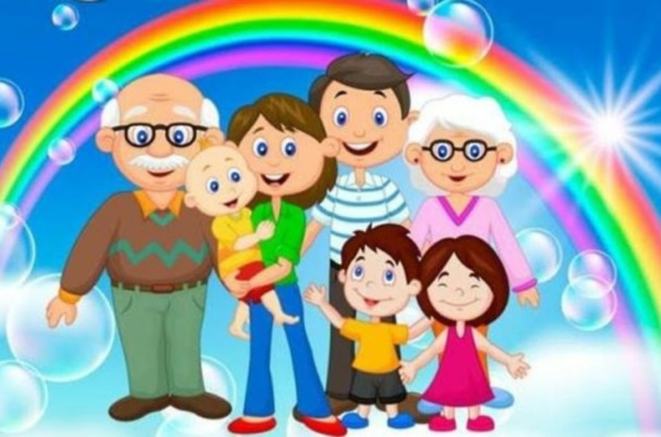

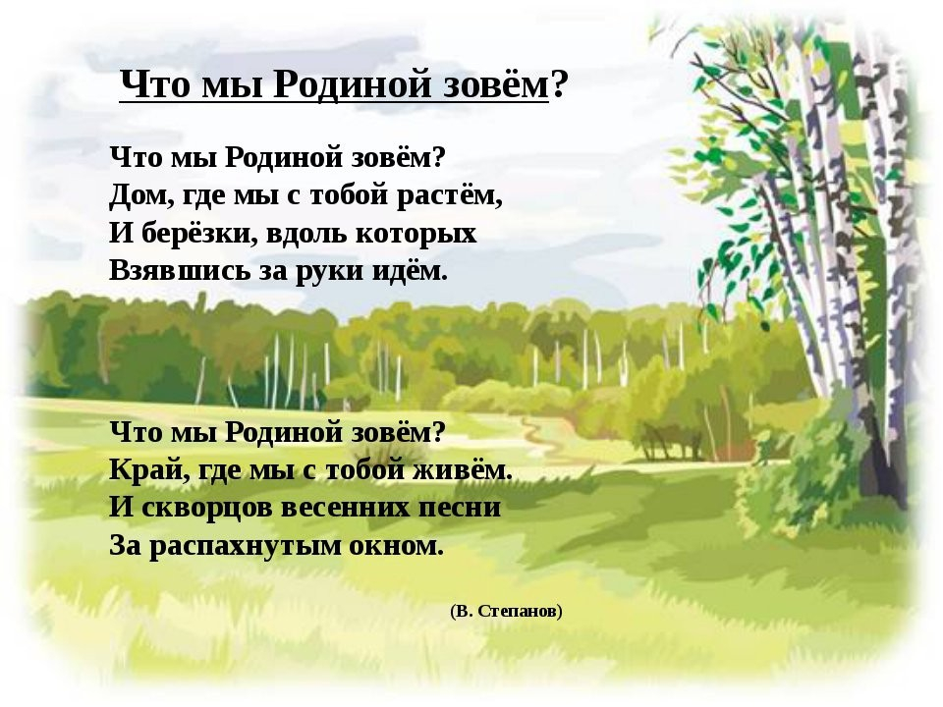

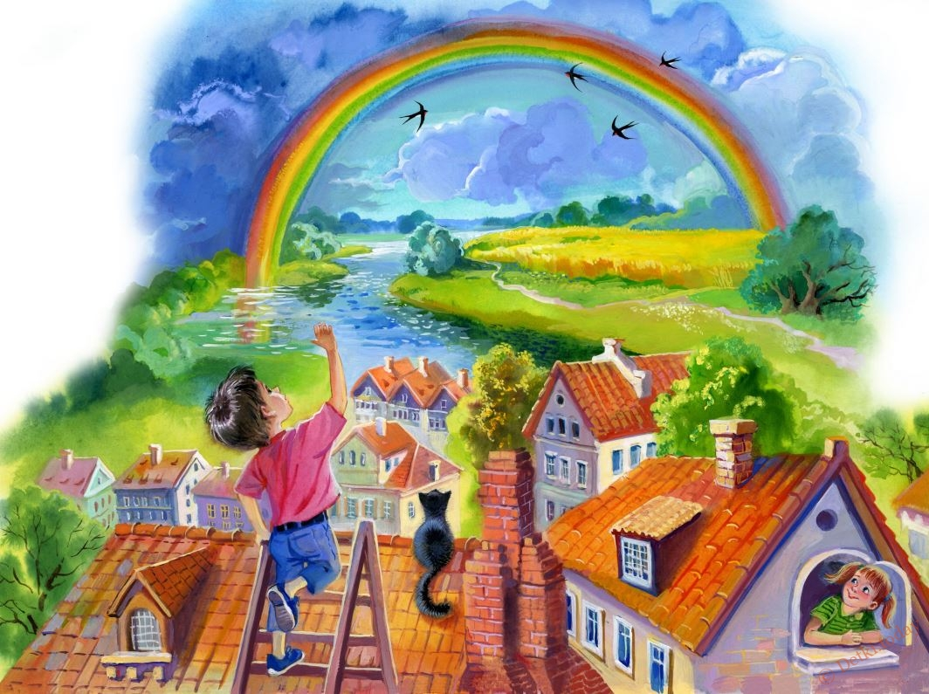

**Одним из самых важных прав ребенка в нашей стране признается право жить и воспитываться в семье (статья 54 Семейного кодекса Российской Федерации).**

**Права ребенка в своей семье:**

**- Право знать своих родителей.**

**- Право на заботу родителей.**

**- Право на воспитание своими родителями.**

**- Право выражать свое мнение.**

**С чего начинается Родина?**

**А Родина начинается с семьи!**

**А Родина начинается с места, где ты родился!**

**А Родина - это где живешь ты, твоя семья!**

**Наша Родина - Россия!**

**Здесь родились мы на свет,**

**Нет земли для нас красивей,**

**И любимей в мире нет!**

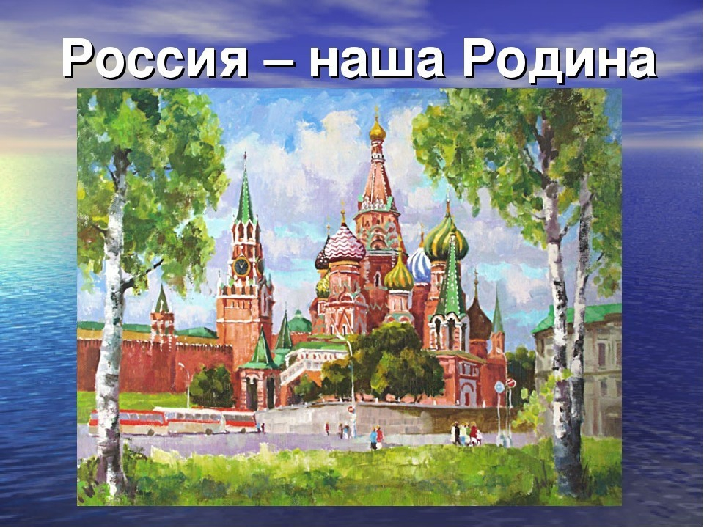

**Много есть на свете всяких хороших государств и земель, но одна у человека родная мать – одна у него и Родина!**

**К.Д.Ушинский.**

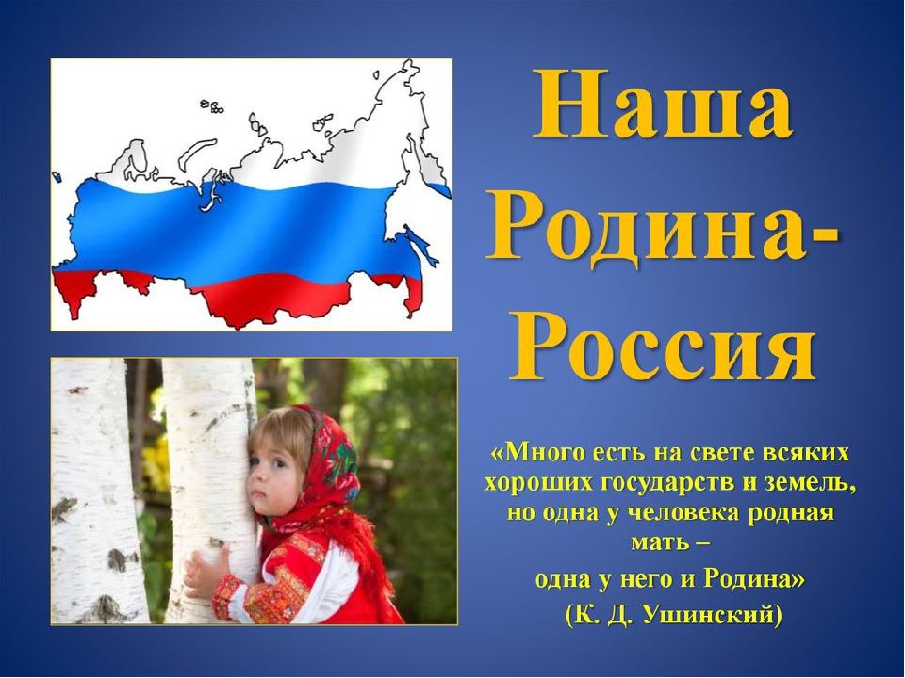

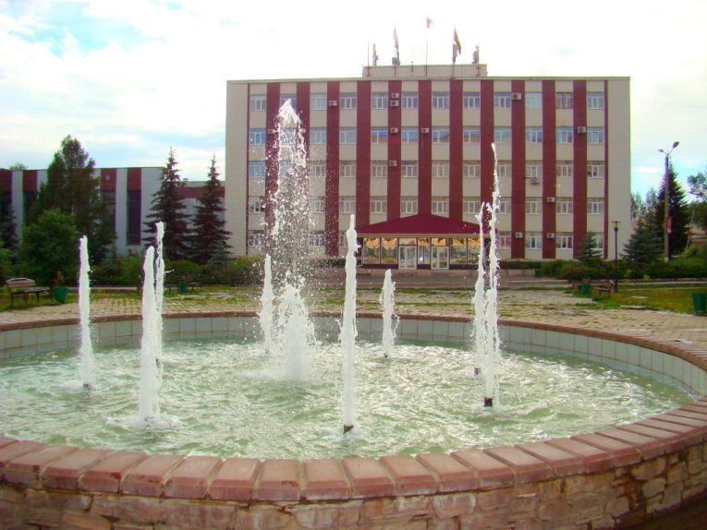

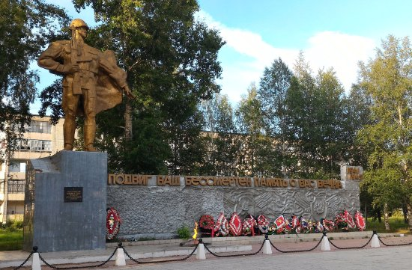

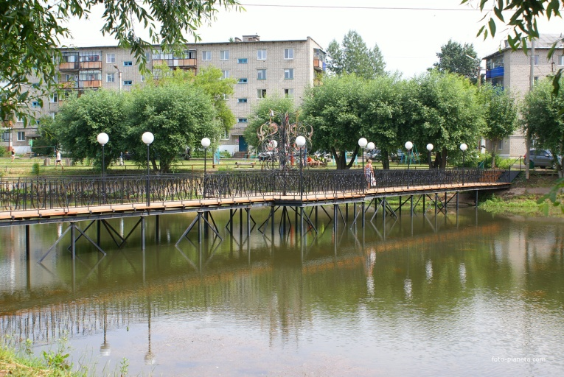

**Чернушка – Родина моя!**

**«Любовь моя Чернушка»**

**Стучат колеса дальних поездов,**

**Вагоны мчат туда-сюда по свету.**

**Вот снова кто-то в путь спешить готов.**

**И снова все куда то едут, едут….**

**Вот машинист подал сигнал в свисток,**

**Кого-то торопливо провожают.**

**А я с моста гляжу на городок,**

**Что в зелени деревьев утопает.**

**Мне нет охоты  ехать никуда,**

**Не манит вдаль и в край чужой дорога,**

**И пусть себе несутся поезда,**

**Везут кого-то близко ли, далёко.**

**А я с тобой, мой город, остаюсь.**

**Я чувствую тепло здесь и уют,**

**Ты мой причал и ласковая грусть,**

**Мой город, что Чернушкою зовут.**

**Т. Копытова**

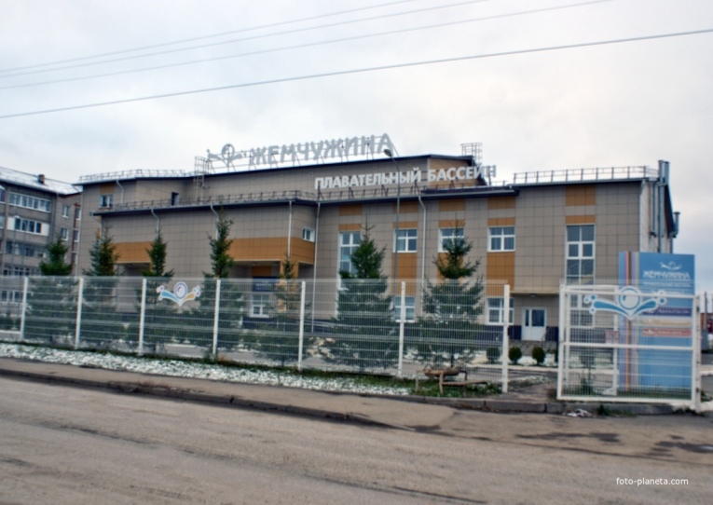

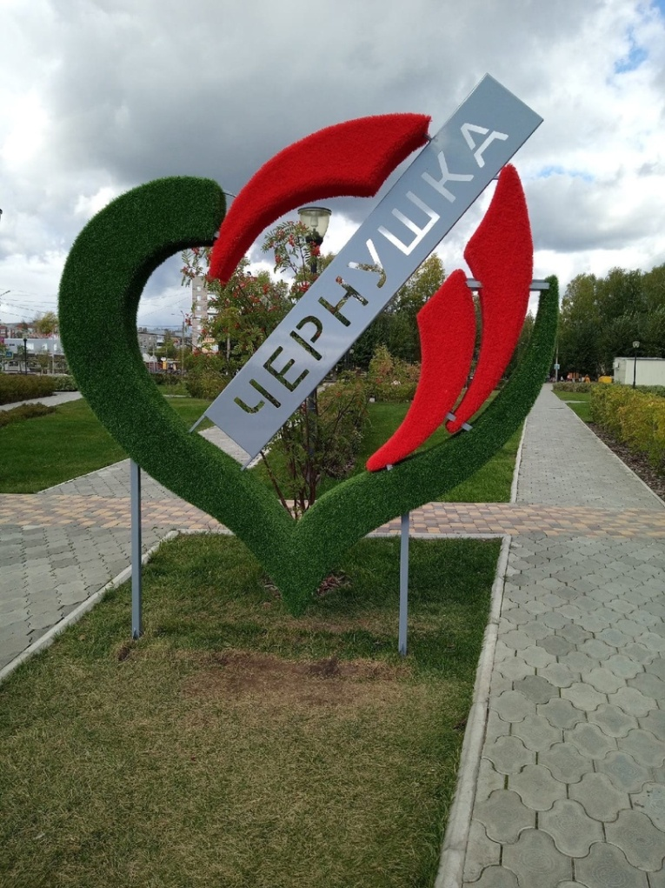

**Составила: воспитатель Харисова А.Д.**